КОММЕРЧЕСКОЕ ПРЕДЛОЖЕНИЕ

Обратный фильтр в гидравлический бак

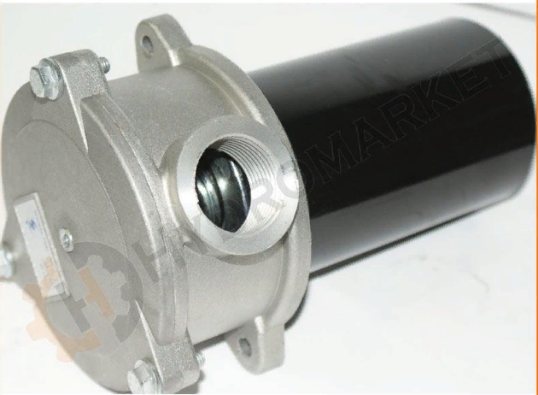
Длина фильтра: 180 мм
Наружный диаметр: 80 мм
Расстояние между крепежными болтами: 150 мм
Артикул: HYD 21-60

Масляный фильтр высокого давления 082.02.116 в гидравлический бак используется в гидравлическом баке для предотвращения попадания в рабочую жидкость пыли и твёрдых частиц.
Пропускная способность фильтра - 150 литров в минуту. Подобного рода фильтры часто могут портиться в случае неправильного использования гидравлической системы в сильный мороз. Масло становится на морозе вязким и это может привести к выдавливанию фильтра густым маслом, которое не успевает проходить через него.
Не смотря на все полезные функции фильтра для гидравлической системы, его не всегда используют в одноконтурной системе и, в принципе, он является не обязательным элементом одноконтурной системы. Однако при установке двухконтурной системы, фильтр является обязательным элементом, который задерживает в себе всевозможные разрушительные частицы для гидронасоса и других элементов гидросистемы.
Наша компания рекомендует использовать гидравлические фильтры в любом варианте гидравлической системы.

